Nombre:  Mariana Soria Aguirre |  | Matrícula:  2857512
Nombre del curso:  Expresión musical | Nombre del profesor:  Miguel Mercado
Módulo 1 | Actividad: tarea 3
Fecha: 30/08/19
Bibliografía

Familias de instrumentos de música
Cuerdas
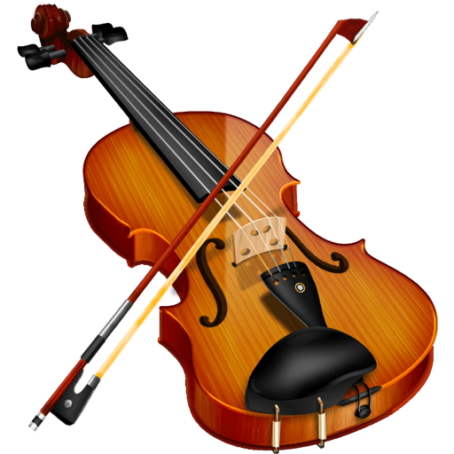
Violín: Este es un instrumento de cuerda frotada que se toca con un arco, tiene cuatro cuerdas afinadas por intervalos de quintas perfectas, un cuerpo más pequeño que el de la viola. Es un gran instrumento que tiene una gran flexibilidad en su rango tonal. El violín apareció alrededor de 1520, por Milán, Italia. En 1956 En Lyon Francia, Philibert Jambe de Fer hizo una de las primeras descripciones del violín y de su afinación por quintas.
Alientos Madera

Clarinete: Este instrumento proviene de otros antiguos del medio oriente, como el Zummarah o Arghul, que son instrumentos primitivos.
En Europa, por los siglos XV y XVI se creó un instrumento básico llamado Chalumeau, fue siendo modificado hasta llegar a algo parecido de lo que es el clarinete ahora, así que podría decirse que fue en Europa donde nació el primer clarinete.

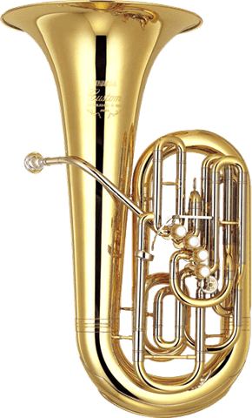
Alientos Metal
Tuba: Se asemeja al clarín, para que el sonido nazca, el intérprete debe soplar a través de una boquilla para generar una corriente de aire. En las primeras décadas del siglo XIX fue que la tuba comenzó a emplearse reemplazando al figle.

Percusiones
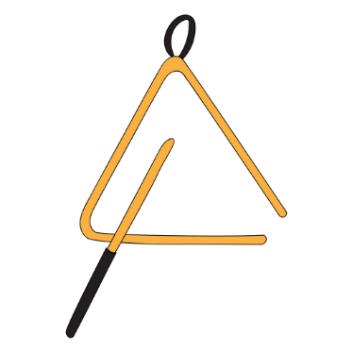
Triángulo: es una barra doblada en forma de triángulo, una de sus puntas queda abierta, cuando lo tocas sostienes el instrumento por la cuerda, el sonido del triángulo es agudo, se ha usado desde el siglo XVIII, Mozart y Beethoven lo usaron rara vez.
Se utiliza tanto en momentos festivos y alegres como dramáticos y tétricos.

